Hva er utviklingsmidlene?
Utviklingsmidlene er samarbeidsmidler fra Høgskolen på Vestlandet (HVL) og VID vitenskapelige høgskole, iht. Samarbeidsavtalene mellom høgskolene og sykehusene i bergensregionen.¹ Midlene skal benyttes i fellesskap mellom høgskolene og sykehusene Haukeland universitetssjukehus (HUS) og Haraldsplass Diakonale sykehus (HDS). Midlene blir administrert og forvaltet av HUS hvor Seksjon for kompetanseutvikling innehar sekretariatsfunksjonen.

Utviklingsmidlene utgjør i 2023 2.8 millioner kroner per år hvor fordelingsnøkkelen er satt som følger:

Utdanningsinstitusjon | Fordelingsnøkkel | Beløp per år
HVL-helsefag | 66,48% | Kr. 1.861.440
HVL-ingeniørfag | 8,76% | Kr. 245.280
VID | 24,76% | Kr. 693.280

Samarbeidsavtaler
Det er likelydende bilaterale nivå II avtaler om utdanning mellom partene¹. Der står det blant annet at «Forvalting og tildeling av utviklingsmidlene samarbeidsmidlene er en særskilt oppgave for Felles utdanningsråd på oppdrag fra Samarbeidsforum».

Historikk
Utviklingsmidlene har siden 2007 vært tildelt ulike faglige prosjekter som har bidratt til at sykehusene har videreutviklet seg som læringsarena for studenter.

I 2017 vedtok Samarbeidsmøtet mellom høgskolene og sykehusene² etter innstilling fra Felles utdanningsråd at utviklingsmidlene for perioden 2017-2019 skulle benyttes til kombinerte stillinger for medarbeidere i helse- og sosialfaglige profesjoner ved høgskole og/eller sykehus. Denne satsingen ble videreført for perioden 2019-2021.

Det ble ikke brukt utviklingsmidler i perioden 2021-2022. Felles utdanningsråd besluttet at disse midlene skulle overføres til perioden 2022-2024, og at 30% av midlene skulle gå til kombinerte stillinger og 70% til et større strategisk fellesprosjekt for å øke kompetansen hos praksisveiledere ved HUS/Helse Bergen og HDS.

Mål med midlene
- Være et virkemiddel til å øke kvaliteten og relevansen i de helse- og sosialfaglige utdanningene
- Bidra til at sykehusene kan videreutvikles og styrkes som gode læringsarenaer for studenter

Definisjon av kombinert stilling finansiert av utviklingsmidlene
- Fast stilling hos en arbeidsgiver, et av sykehusene eller en av høgskolene
- Hvert prosjekt skal ha tilknyttet to, ev flere kombinerte stillinger (en fra høgskole og en fra sykehus) for å styrke samarbeidet og bidra til større sannsynlighet for gjennomføring av målsetting med prosjektet, frikjøpt i 20-40% stilling. Ansettelsesforholdet vil være hos hovedarbeidsgiver
- Klart definerte arbeidsoppgaver basert på en felles prosjektbeskrivelse
- Tydelig lederforankring og tett oppfølging fra ledere i begge institusjoner både ved søknad og gjennom prosjektperioden er nødvendig

Oversikt over organer og sekretariat

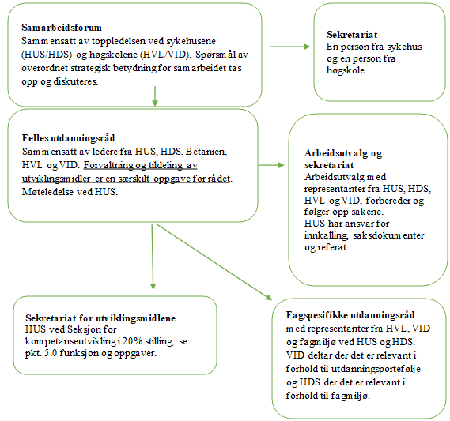

Sekretariat for utviklingsmidlene – mandat og oppgaver
- Ansvarlig for sakshåndtering inkludert planlegging; utarbeide søknadsskriv, målsetting og kriterier for midlene, samt tilrettelegging og gjennomføring av søknadsprosessen i samarbeid med Felles utdanningsråd. Denne funksjonen utgjør 20% stilling inkl. sosiale utgifter
- Ansvarlig for informasjon om utviklingsmidlene på HUS og HDS sine nettsider, i samarbeid med Kommunikasjonsavdelingen
- Kontaktperson til hver av prosjektlederne (kandidat, leder og samarbeidspart) under hele prosjektperioden
- Ansvarlig for å planlegge og gjennomføre fem obligatoriske nettverkssamlinger i løpet av prosjektperioden
- Ledere inviteres til 1. og 5. samling
- Tema og innhold i nettverksmøtene planlegges etter innspill fra kandidater
- Fagspesifikke utdanningsråd brukes som diskusjonspartner om prosjektene; eks. konkret drift og videreutvikling
- Ansvarlig for evaluering av kombinerte stillinger
- Håndtere innkommende års- og sluttrapporter, samt skive faglig rapport etter hver prosjektperiode
- Kontaktperson i forbindelse med utbetaling av midler, og i samarbeid med Controller holde rede på fakturering mv.
- Legge frem forslag til Felles utdanningsråd om hvordan midlene skal brukes

Prosess ved utlysing og tildeling av utviklingsmidler
- Målsetting og kriterier for midlene skal være sak i Felles utdanningsråd høsten før ny prosjektperiode starter
- Midlene lyses ut av sekretariatet for utviklingsmidlene med frist 1. april
- Søknadene gjennomgås av en komite, bestående av en representant fra hver institusjon pluss sekretariat, som lager en innstilling
- Alle søknader gjøres tilgjengelig for medlemmene i Felles utdanningsråd
- Tildeling besluttes av Felles utdanningsråd
- Søkerne får tilbakemelding fra sekretariatet for utviklingsmidlene senest 1. juni

Fakturering
- Etter tildeling av midler sender sekretariatet for utviklingsmidlene ut registreringsskjema til leder for kandidatene som får midler, for utfylling med spørsmål om:
- Tildelingsnummer (gis av sekretariatet for utviklingsmidlene)
- Navn på nærmeste leder
- Epost leder
- Navn kandidat som skal inneha kombinert stilling
- Regnskapsinstitusjon/prosjekteier
- Navn regnskapsfører/Controller
- Epost regnskapsfører/Controller
- Sekretariatet for utviklingsmidlene ber ansvarlig i FOU, Seksjon for kompetanseutvikling opprette IO-nummer, som skal brukes ved fakturering av frikjøp for kandidatene. Fakturering gjøres to ganger i året, april og oktober. Det skal være ett IO-nummer per prosjekt, med sum det er gitt midler til.
- Sekretariatet for utviklingsmidlene har jevnlig møter med FOU sin Controller for å følge opp

Referanser og vedlegg:
https://helse-bergen.no/jobb-hos-oss/utviklingsmidlar

